МИНОБРНАУКИ РОССИИ
ФЕДЕРАЛЬНОЕ ГОСУДАРСТВЕННОЕ БЮДЖЕТНОЕ ОБРАЗОВАТЕЛЬНОЕ УЧРЕЖДЕНИЕ ВЫСШЕГО ОБРАЗОВАНИЯ
«НИЖЕГОРОДСКИЙ ГОСУДАРСТВЕННЫЙ ТЕХНИЧЕСКИЙ УНИВЕРСИТЕТ ИМ. Р.Е. АЛЕКСЕЕВА»
(НГТУ)
Кафедра «Компьютерные технологии в проектировании и производстве»

ЗАВЕДУЮЩИЙ КАФЕДРОЙ:
Моругин С. Л.
(подпись) (фамилия и. о.)

(дата)

Разработка информационной системы «Страховая компания»

ПОЯСНИТЕЛЬНАЯ ЗАПИСКА
к курсовой работе

КОНСУЛЬТАНТЫ: РУКОВОДИТЕЛЬ:

- По Моругин С.Л.
(подпись) (фамилия и. о.)

(дата)

(подпись) (фамилия и. о.)

(дата)
- По СТУДЕНТ

Солодун М.М.
(подпись) (фамилия, и., о.) (подпись) (фамилия и.о.)

23-СБК-1
(дата) (дата) (группа или шифр)

- По

(подпись) | (фамилия и. о.) |  | Работа защищена
РЕЦЕНЗЕНТ |  |  | Протокол № С оценкой
(подпись) | (фамилия и. о.) |  | (дата)
(дата)

Нижний Новгород 2025

МИНОБРНАУКИ РОССИИ
ФЕДЕРАЛЬНОЕ ГОСУДАРСТВЕННОЕ БЮДЖЕТНОЕ ОБРАЗОВАТЕЛЬНОЕ УЧРЕЖДЕНИЕ ВЫСШЕГО ОБРАЗОВАНИЯ
«НИЖЕГОРОДСКИЙ ГОСУДАРСТВЕННЫЙ ТЕХНИЧЕСКИЙ УНИВЕРСИТЕТ ИМ. Р.Е. АЛЕКСЕЕВА»
(НГТУ)
Кафедра «Компьютерные технологии в проектировании и производстве»

УТВЕРЖДАЮ
Зав. кафедрой
С.Л. Моругин
« » 2025 г.
ЗАДАНИЕ
на курсовую работу
по направлению 090302-Информационные системы и технологии
(код и наименование)
Студенту Солодуну Максиму Михайловичу группы 23-СБК-1
(Ф.И.О.)
- Тема Разработка информационной системы «Страховая компания»
- Срок сдачи студентом законченной работы 25.12.2025
- Исходные данные к работе: система предназначена для автоматизации и оптимизации процессов оформления полисов, заявлений и управлением сотрудниками в страховой компании;
Система должна обеспечивать: 1) Четкое разграничение прав доступа; 2) Минимизацию времени на ввод, редактирование и обработку данных о страховых полисах, заявлениях на страховые случаи и сотрудниках; 3) Хранение и управление данными о: полисах, страховках, заявлениях, сотрудниках; 4) Доступ к системе должен осуществляться одновременно не менее, чем с 5 компьютеров.
Возможности системы: 1) Ввод и редактирование данных о полисах; 2) Оплата страховых полисов; 3) Ввод и редактирование данных о заявлениях на страховые случаи; 4) Ввод и редактирование данных о сотрудниках и клиентах;
Содержание расчетно-пояснительной записки:
Введение
- Разработка и анализ задания
- Разработка модели прецедентов
- Разработка диаграммы потоков данных (DFD)
- Разработка моделей процессов (IDEF0)
- Разработка модели потоков работ (IDEF3)
- Разработка моделей данных (IDEF1X)
- Метрики ИС Заключение Список литературы
Перечень графического материала (с точным указанием обязательных чертежей)
- Диаграммы прецедентов основного рабочего режима
- Диаграммы потоков данных, включающих процессы основного рабочего режима
- Модели процессов по стандарту IDEF0
- Модели потоков работ по стандарту IDEF3
- Модели данных по стандарту IDEF1X
- Дата выдачи задания: 19.09.25
Руководитель Моругин С.Л.
(подпись)
Задание принял к исполнению 19.09.25
(дата)
Студент Солодун М.М.
(подпись)

Содержание
Введение 4
1. Разработка и анализ задания 6
1.1 Описание предметной области 6
1.2 Разработка задания 9
1.3 Анализ задания 12
2. Разработка модели прецедентов 15
2.1 Список прецедентов и обоснование их выбора 15
2.2 Сжатые описания прецедентов основного рабочего режима 16
2.3 Подробное описание наиболее важного прецедента 17
2.4 Диаграммы прецедентов 19
3. Разработка диаграмм потоков данных 21
4. Разработка моделей процессов 26
4.1 Область моделирования 26
4.2 Цель моделирования 27
4.3 Точка зрения на модель 28
4.4 Диаграммы процессов 28
5. Разработка моделей потоков работ 31
6. Разработка моделей данных 34
7. Разработка метрик ПО 39
7.1 Размерно-ориентированнные метрики 39
7.2 Функционально-ориентированные метрики 41
7.2.1 Расчет трудоемкости проекта и времени его реализации 52
7.2.2 Расчет LOC-метрик по функциональным точкам 53
Заключение 54
Список литературы 56

Введение
В современных условиях развития финансового рынка страховая деятельность является одной из ключевых отраслей экономики, обеспечивающей защиту имущественных и личных интересов граждан и организаций. Эффективное функционирование страховой компании напрямую зависит от качества управления информационными потоками, связанными с оформлением страховых полисов, обработкой платежей, урегулированием страховых случаев и взаимодействием с клиентами. Увеличение количества страховых продуктов, рост клиентской базы и усложнение внутренних бизнес-процессов требуют применения современных информационных технологий.
Традиционные методы ведения учета, основанные на бумажном документообороте и разрозненных электронных таблицах, становятся неэффективными в условиях высокой конкуренции и возрастающих требований к скорости и точности обработки данных. Отсутствие единой информационной системы может приводить к дублированию информации, ошибкам при оформлении полисов, задержкам при выплате страхового возмещения, а также затруднениям в контроле финансовых операций и деятельности сотрудников. Это особенно актуально для страховых компаний среднего и крупного масштаба, где ежедневно обрабатываются десятки и сотни страховых договоров и заявлений о страховых случаях.
Современные тенденции цифровизации финансового сектора обуславливают необходимость внедрения комплексных информационных систем, обеспечивающих централизованный учет и автоматизацию ключевых процессов страховой деятельности. Использование таких систем позволяет повысить прозрачность работы компании, улучшить качество обслуживания клиентов, сократить временные и финансовые затраты, а также обеспечить надежное хранение и защиту данных.
Целью курсовой работы является проектирование и разработка информационной системы «Страховая компания», обеспечивающей автоматизацию основных бизнес-процессов страховой организации, включая оформление и сопровождение страховых полисов, учет платежей, обработку заявлений о страховых случаях, а также управление данными о сотрудниках и клиентах.
Внедрение разработанной информационной системы позволит страховой компании:
- сократить время оформления страховых полисов на 30–40%;
- повысить оперативность обработки платежей и заявлений о страховых случаях;
- снизить количество ошибок, связанных с ручным вводом и обработкой данных;
- обеспечить централизованный контроль деятельности сотрудников и финансовых операций;
- повысить прозрачность и качество обслуживания клиентов.

1. Разработка и анализ задания

Описание предметной области
Деятельность страховой компании представляет собой сложный многоэтапный процесс, включающий оформление и сопровождение страховых договоров, учет страховых платежей, обработку заявлений о страховых случаях, оценку ущерба и выплату страхового возмещения. Эффективная организация этих процессов требует точного и своевременного управления большими объемами информации, а также координации работы различных подразделений компании.
Основными задачами страховой компании являются привлечение клиентов, формирование страховых полисов, контроль поступления страховых взносов, урегулирование страховых случаев и соблюдение финансовой дисциплины. При использовании традиционных методов учета и обработки данных, основанных на бумажных носителях или разрозненных информационных системах, значительно возрастает риск ошибок, увеличиваются сроки обработки документов и снижается качество обслуживания клиентов.
К основным проблемам, возникающим в деятельности страховой компании, можно отнести:
- Отсутствие централизованного учета данных — информация о клиентах, страховых полисах, платежах и страховых случаях может храниться в различных источниках, что затрудняет ее актуализацию и контроль.
- Сложности при оформлении и сопровождении полисов — ручная обработка договоров страхования увеличивает время их оформления и повышает вероятность ошибок.
- Задержки при урегулировании страховых случаев — отсутствие автоматизированного контроля этапов рассмотрения заявлений и оценки ущерба приводит к увеличению сроков принятия решений и выплат.
- Трудности финансового учета и отчетности — учет страховых платежей, страховых выплат и заработной платы сотрудников требует высокой точности и значительных трудозатрат.
- Ограниченные возможности анализа деятельности компании — без автоматизированной системы затруднено формирование аналитических отчетов для управленческих решений.
Разрабатываемая информационная система «Страховая компания» предназначена для решения указанных проблем путем автоматизации ключевых бизнес-процессов страховой деятельности. Система ориентирована на следующие аспекты:
- Оформление и сопровождение страховых полисов — централизованный учет данных о клиентах, страховых продуктах и оформленных полисах.
- Учет и контроль страховых платежей — регистрация поступления страховых взносов и формирование квитанций.
- Обработка страховых случаев — прием и регистрация заявлений, контроль этапов рассмотрения, оценка ущерба и принятие решений о выплатах.
- Выплата страхового возмещения — автоматизация расчетов страховых выплат и фиксация факта их осуществления.
- Управление персоналом и финансовыми операциями — учет сотрудников, начисление заработной платы и формирование бухгалтерской отчетности.
- Формирование отчетности — получение аналитической и управленческой информации для руководства компании.
Основные участники процесса
- Страховой агент
  - Оформление страховых полисов
  - Продление договоров страхования
  - Ведение информации о клиентах и договорах
- Бухгалтер
  - Учет страховых платежей
  - Осуществление выплат страхового возмещения
  - Начисление заработной платы сотрудникам
  - Ведение финансовой отчетности
- Специалист по урегулированию убытков
  - Прием и регистрация заявлений о страховых случаях
  - Проверка корректности предоставленных данных
  - Оценка ущерба
  - Подготовка решений о страховых выплатах
- Директор
  - Контроль деятельности страховой компании
  - Принятие управленческих решений
  - Утверждение выплат и начисления заработной платы
  - Регистрация новых сотрудников в системе
Разрабатываемая информационная система ориентирована на автоматизацию деятельности страховой компании и может быть адаптирована под различные виды страхования, обеспечивая надежное хранение данных, повышение эффективности работы сотрудников и улучшение качества обслуживания клиентов.

Разработка задания
Информационная система «Страховая компания» разрабатывается с целью автоматизации и оптимизации основных бизнес-процессов страховой организации. Система должна обеспечивать централизованное управление данными о клиентах, страховых полисах, платежах, заявлениях о страховых случаях, страховых выплатах и деятельности сотрудников, а также соответствовать следующим требованиям.
Конфигурационные требования
- Кроссплатформенность: система должна функционировать под управлением различных операционных систем (Windows, Linux, macOS), обеспечивая единый пользовательский интерфейс и одинаковый набор функций для всех категорий пользователей.
- Поддержка параллельного доступа: система должна корректно работать при одновременном доступе нескольких пользователей (страховых агентов, бухгалтеров, специалистов по урегулированию убытков, директора) с обеспечением целостности и согласованности данных.
- Гибкость и масштабируемость:
- возможность добавления новых видов страхования и страховых продуктов;
- расширение функциональности системы за счет модульной архитектуры;
- поддержка роста количества клиентов, полисов и страховых операций без снижения производительности.
- Безопасность данных:
- наличие системы аутентификации и авторизации пользователей с разграничением прав доступа;
- обеспечение конфиденциальности, целостности и доступности данных;
- защита информации от несанкционированного доступа.
- Конфигурационные настройки: все настраиваемые параметры системы (тарифы страхования, налоговые ставки, правила расчета выплат) должны храниться в отдельном конфигурационном модуле для упрощения администрирования.
Функциональные требования
- Управление страховыми полисами:
- регистрация и оформление страховых полисов;
- продление договоров страхования;
- учет информации о клиентах и застрахованных объектах;
- контроль статусов полисов (действующий, продленный, завершенный).
- Учет страховых платежей:
- выбор и обработка способов оплаты;
- формирование квитанций и чеков;
- Обработка страховых случаев:
- прием и регистрация заявлений о страховых случаях;
- оценка ущерба и фиксация решений о выплате;
- Выплата страхового возмещения:
- учет фактов осуществления выплат;
- формирование документов по страховым возмещениям.
- Управление персоналом и финансами:
- учет сотрудников страховой компании;
- начисление заработной платы;
- формирование финансовых отчетов для руководства.
Требования к совместимости
- Интеграция с внешними системами: система должна поддерживать возможность обмена данными с бухгалтерскими и финансовыми системами для автоматизации учета и отчетности.
- Поддержка удаленного доступа: Обеспечение возможности работы сотрудников с системой через защищенное сетевое соединение.
Количественные требования
- Производительность:
- время обработки операций по оформлению полиса — не более 5 секунд;
- время регистрации страхового платежа — не более 3 секунд;
- время формирования стандартного отчета — не более 10 секунд.
- Масштабируемость:
- одновременная работа до 100 пользователей;
- хранение исторических данных не менее чем за 5 лет.
- Надежность:
- время восстановления после сбоя — не более 1 часа;
- доступность системы — не менее 99% в рабочее время.

- Хранение данных:
- объем базы данных — до 100 ГБ;
- срок хранения архивных данных — не менее 5 лет.
Разрабатываемая информационная система «Страховая компания» обеспечит повышение эффективности работы страховой организации, снижение временных и финансовых затрат, повышение прозрачности бизнес-процессов и улучшение качества обслуживания клиентов.

Анализ задания
При разработке сложных информационных систем важно рассматривать несколько подходов к моделированию, так как они отличаются уровнем формализации, спектром решаемых задач и применимостью на разных стадиях жизненного цикла системы. В рамках данного проекта были выбраны и проанализированы два ключевых методологических направления:
структурный подход SADT и объектно-ориентированное моделирование (ООМ).
Структурная методология SADT
Методология SADT основана на строгой формализации и использовании набора правил и графических нотаций для построения функциональных моделей предметной области. Она позволяет представить систему как совокупность функций, показать взаимосвязи между ними и проследить преобразование информационных потоков. Основным средством визуализации выступают иерархические блок-схемы, обеспечивающие поэтапную детализацию.
Для корректного применения SADT необходимо выполнение следующих условий:
- ограниченное количество элементов на каждом уровне декомпозиции;
- логическая согласованность и иерархическая подчинённость диаграмм;
- уникальность наименований и идентификаторов всех компонентов;
- соблюдение единых графических стандартов и соглашений;
- строгая изоляция функционального описания системы от её организационной структуры.
Благодаря этим особенностям SADT является универсальным инструментом анализа, позволяющим выявлять ключевые функции, формировать требования и закладывать архитектурную основу будущей системы.
Объектно-ориентированное моделирование (ООМ)
В отличие от структурного подхода, ООМ ориентировано на проектирование системы в терминах объектно-ориентированного программирования. Система представляется как набор взаимодействующих объектов — экземпляров классов, которые объединяют:
- данные (атрибуты)
- поведение (методы)
Концептуальной основой объектно-ориентированного моделирования являются три фундаментальных принципа:
- инкапсуляция — сокрытие внутренней реализации объекта;
- наследование — формирование иерархий классов;
- полиморфизм — возможность использования объектов с единым интерфейсом различными способами.
Для графического представления моделей в рамках ООМ используется язык UML, предоставляющий широкий набор диаграмм для описания структуры, поведения и взаимодействий компонентов системы.
Совместное использование методологий
В данном проекте было принято решение о комплексном применении обеих методологий, что позволило максимально эффективно использовать их сильные стороны:
- UML и объектно-ориентированный подход применяются для описания взаимодействия пользователей с системой и формализации функциональных требований (диаграммы прецедентов);
- SADT используется для детального моделирования внутренних процессов, потоков данных и структуры информации с применением DFD, IDEF0 и IDEF1X.
Такое сочетание обеспечивает целостное, наглядное и непротиворечивое представление проектируемой информационной системы и повышает качество её анализа и проектирования.

. Разработка модели прецедентов

Список прецедентов и обоснование их выбора

В данном пункте перечислены ключевые прецеденты, определяющие функциональность разрабатываемой информационной системы «Страховая компания». Выбор прецедентов осуществлен на основе анализа ролей участников учебного процесса и их потребностей, описанных в предметной области.
Прецеденты основного рабочего режима:
- Оформление страхового полиса
- Оплата страхового полиса
- Продление договора страхования
- Подача заявления о страховом случае
- Проверка заявления и оценка ущерба
- Выплата страхового возмещения
- Начисление заработной платы сотрудникам
- Регистрация нового сотрудника
Вспомогательные прецеденты:
- Регистрация клиента
- Авторизация пользователя
- Расчёт стоимости страховки
- Формирование финансового отчёта

Сжатые описания прецедентов основного рабочего режима

Прецедент | Описание
Оформление страхового полиса | Клиент выбирает тип страхования, вводит персональные данные, система рассчитывает стоимость и формирует полис.
Продление договора страхования | Клиент выбирает действующий полис, система предлагает продлить его на определённый срок, пересчитывает сумму и обновляет данные после оплаты.
Подача заявления о страховом случае | Клиент заполняет форму заявления, указывает дату и обстоятельства происшествия. Система регистрирует обращение и присваивает номер дела.
Проверка заявления и оценка ущерба | Специалист анализирует заявление, проверяет документы, оценивает ущерб и вносит решение о выплате в систему.
Выплата страхового возмещения | После утверждения специалистом данные передаются в бухгалтерию. Система выполняет выплату клиенту и формирует отчёт.
Начисление заработной платы сотрудникам | Бухгалтер производит начисление зарплаты и комиссий, система учитывает премии и налоги, формирует ведомость.
Регистрация нового сотрудника | Директор создаёт учётную запись сотрудника, задаёт должность, уровень доступа и передаёт данные в отдел кадров.

Подробное описание наиболее важного прецедента
Прецедент «Оплата страхового полиса» является ключевым и наиболее важным в разрабатываемой информационной системе страховой компании, поскольку он завершает процесс оформления договора страхования и служит финансовой и юридической основой для всех последующих операций. Данные об оплате определяют факт вступления полиса в силу, возможность его сопровождения и дальнейшего урегулирования страховых случаев.
1. Основной исполнитель:
- Клиент
2. Заинтересованные лица и их требования:
- Клиент. Хочет быстро и безопасно оплатить страховой полис, получить подтверждение успешной транзакции и электронную квитанцию.
- Компания. Хочет зафиксировать оплату, передать информацию в бухгалтерию и обновить статус договора в системе.
- Бухгалтерия. Хочет получать точные данные о поступлениях, автоматически обновлять финансовые документы.
3. Предусловия:
- Клиент зарегистрирован и авторизован в системе.
- Страховой договор сформирован и готов к оплате.
4. Постусловия (результат):
- Данные об оплате сохранены.
- Договор переводится в статус «Действующий».
- Сформирована и отправлена электронная квитанция клиенту.
- Обновлены бухгалтерские и налоговые данные.
5. Основной успешный сценарий:
- Клиент выбирает страховой полис для оплаты.
- Система отображает сумму к оплате с учётом всех налогов и комиссий.
- Клиент подтверждает корректность данных договора.
- Клиент выбирает способ оплаты (карта, онлайн-кошелёк, банковский перевод).
- Система обрабатывает платёж через платёжный шлюз.
- После подтверждения оплаты система обновляет статус договора и передаёт данные в бухгалтерию.
- Система формирует электронную квитанцию и отправляет её клиенту на e-mail.
- Клиент получает уведомление о действующем полисе.
6. Альтернативные сценарии:
1а. Отсутствие соединения с сервером:
- Система сообщает клиенту об ошибке подключения.
- Клиент может повторить попытку позже.
4а. Не выбран способ оплаты:
- Система уведомляет клиента о необходимости выбора способа.
- Клиент выбирает предпочтительный способ оплаты.
5а. Недостаточно средств на счёте:
- Система уведомляет клиента о нехватке средств.
- Клиент меняет способ оплаты или пополняет счёт.
5б. Сбой платёжного шлюза:
- Система уведомляет клиента о невозможности завершить оплату.
- Клиент может выбрать другой способ или оплатить позднее.
6а. Ошибка передачи данных в бухгалтерию:
- Система сохраняет данные локально.
- Повторяет отправку в фоновом режиме.
7а. Сбой формирования квитанции:
- Система уведомляет клиента, что квитанция будет отправлена позднее.
- Система выполняет повторную генерацию автоматически.

Диаграммы прецедентов

Диаграммы прецедентов – диаграмма, описывающая, какой функционал разрабатываемой программной системы доступен каждой группе пользователей. Данные диаграммы позволяют чётко отделить систему от её окружения, определить основных действующих лиц и предоставляемый им функционал. На рисунке 1 изображены модели прецедентов основного рабочего режима, рассмотренных в пунктах 2.1 – 2.3.

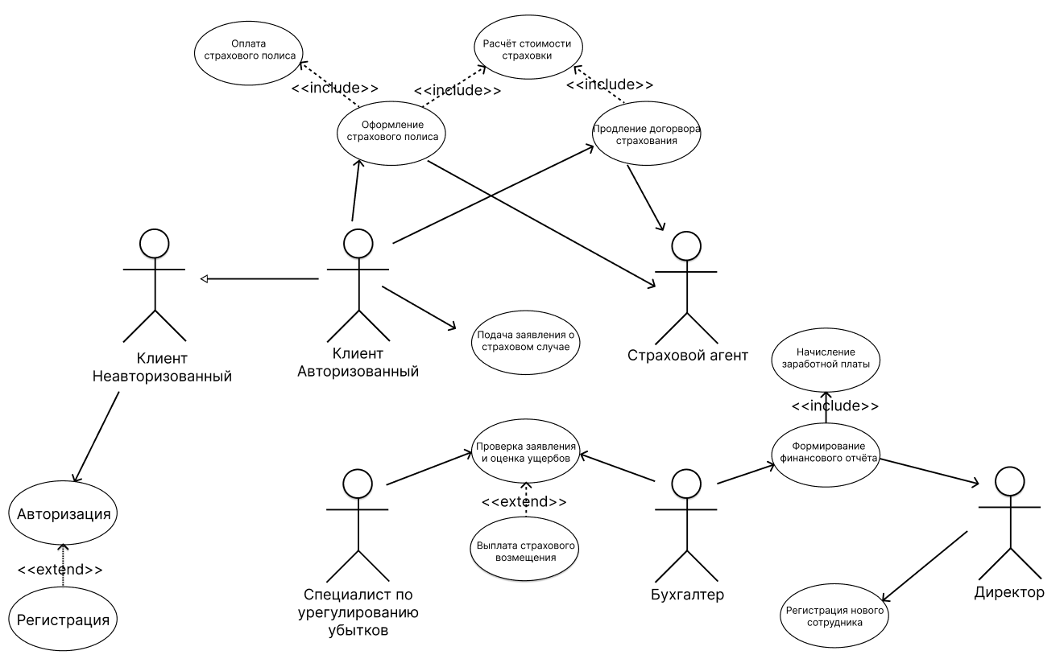

Рисунок 1 – Диаграмма прецедентов

. Разработка диаграмм потоков данных
Диаграмма потоков данных (DFD) используется как наглядный инструмент для графического описания движения информации внутри разрабатываемой информационной системы. С её помощью отображаются ключевые компоненты информационного обмена, а именно:
- источники поступления данных;
- процессы их обработки и преобразования;
- конечные получатели информации;
- хранилища, предназначенные для накопления и сохранения данных.
Важно отметить, что DFD не отражает порядок выполнения операций во времени и не описывает алгоритмы обработки. Основной акцент делается на логике передачи и трансформации информационных потоков между элементами системы.
В основе построения DFD лежит принцип иерархической декомпозиции. Моделирование начинается с контекстного уровня, где система рассматривается как единое целое, после чего выполняется её поэтапное разбиение на более детализированные диаграммы. Такой подход обеспечивает:
- сохранение целостного представления системы;
- возможность детального анализа отдельных процессов;
- наглядное отображение взаимосвязей между функциональными блоками;
- структурированное описание обрабатываемых данных.
На рисунке 2 представлена контекстная диаграмма верхнего уровня, определяющая границы системы «Страховая компания» и ее основные взаимодействия с внешними сущностями. Включает процессы, соответствующие прецедентам основного рабочего режима. Диаграммы выполнены в нотации Гейна-Сарсона.
На рисунке 3 представлены диаграммы уровня подсистем.
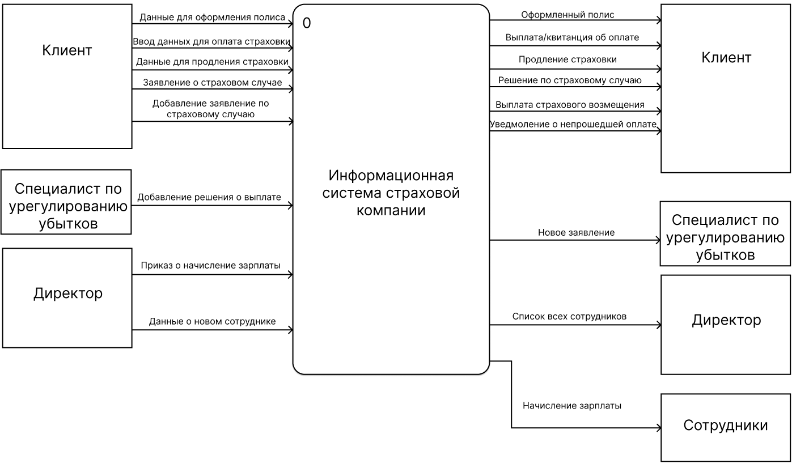
Рисунок 2 – Контекстная DFD-диаграмма

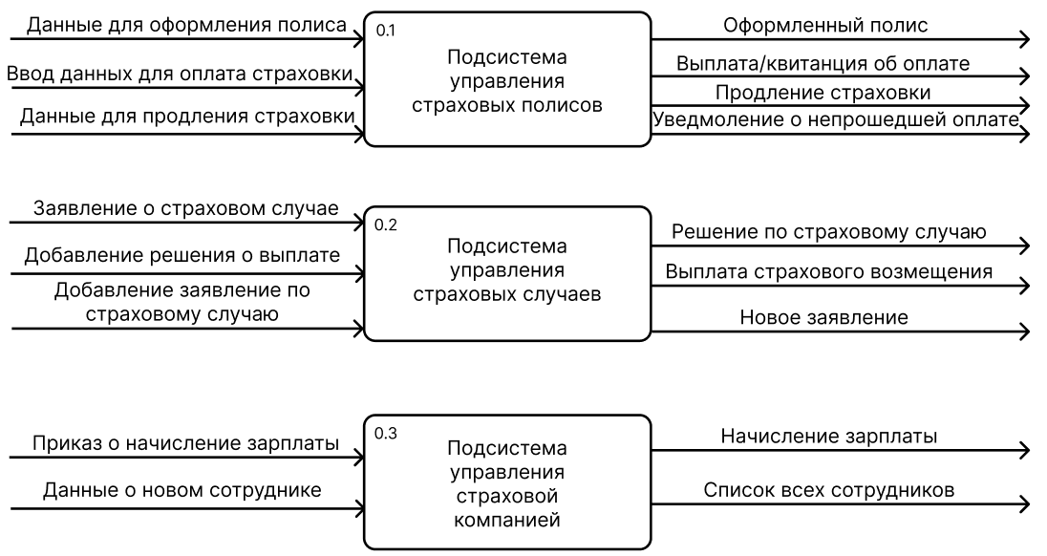
Рисунок 3 – DFD-диаграмма декомпозиции уровня подсистем
На рисунках 4-11 представлены диаграммы декомпозиции второго уровня.
1) Подсистема управления страховых полисов 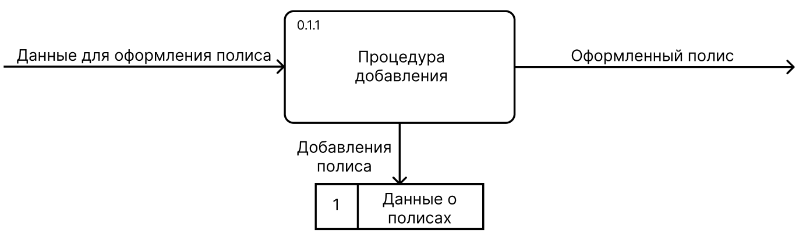
Рисунок 4 – Диаграмма декомпозиции второго уровня (Оформление страхового полиса)
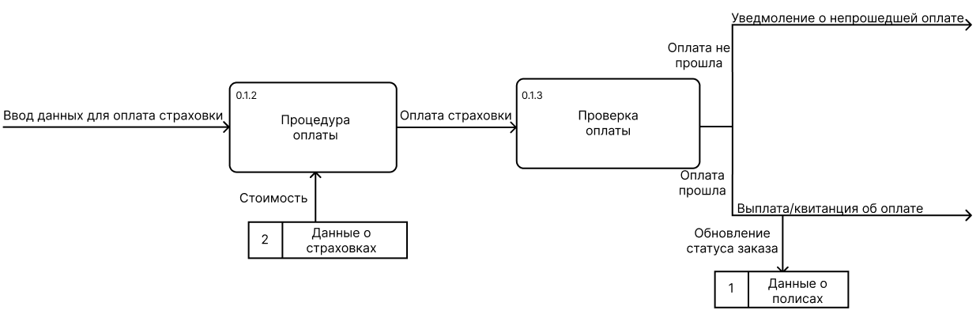
Рисунок 5 – Диаграмма декомпозиции второго уровня (Оплата страхового полиса)
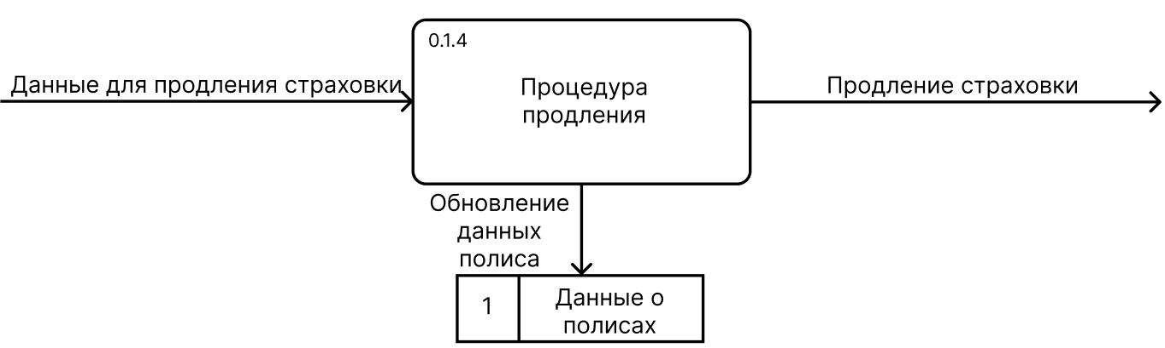
Рисунок 6 – Диаграмма декомпозиции второго уровня (Продление договора страхования)

2) Подсистема управления страховых случаев
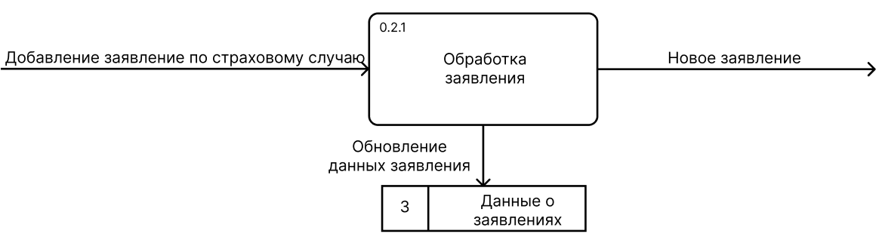
Рисунок 7 – Диаграмма декомпозиции второго уровня (Подача заявления о страховом случае)
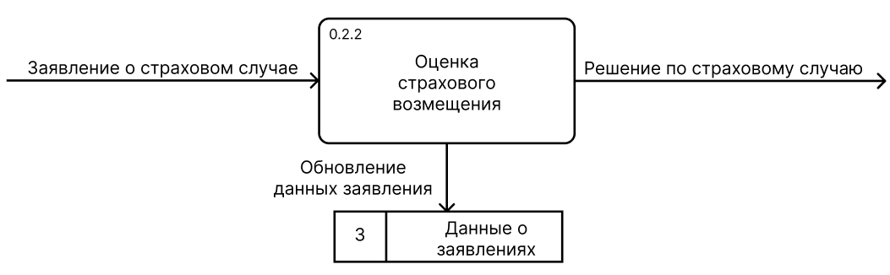
Рисунок 8 – Диаграмма декомпозиции второго уровня (Проверка заявления и оценка ущерба)
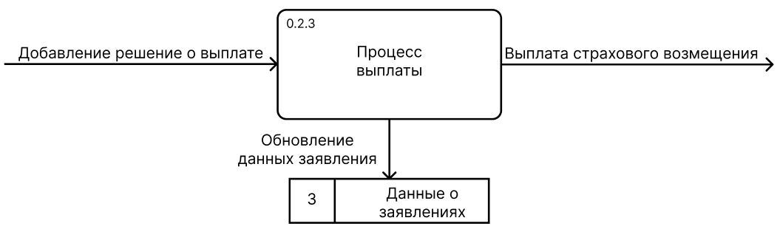
Рисунок 9 – Диаграмма декомпозиции второго уровня (Выплата страхового возмещения)

3) Подсистема управления страховой компанией
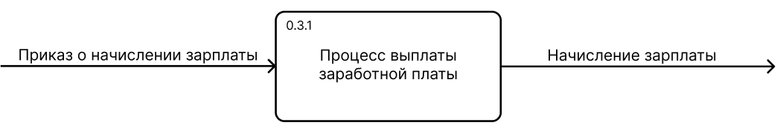
Рисунок 10 – Диаграмма декомпозиции второго уровня (Начисление заработной платы сотрудникам)
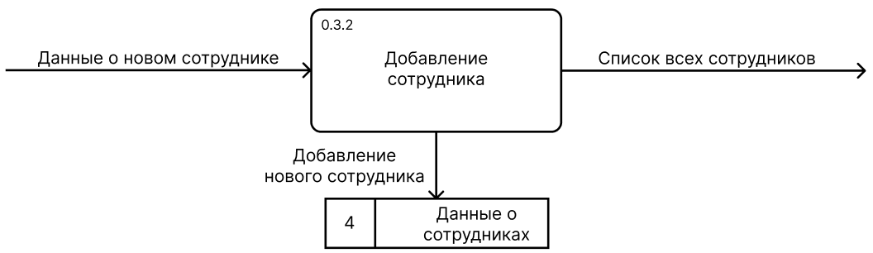
Рисунок 11 – Диаграмма декомпозиции второго уровня (Регистрация нового сотрудника)

. Разработка моделей процессов
Методология IDEF0 применяется для функционального моделирования и представляет собой формализованный стандарт графического описания деятельности системы. Её ключевая задача заключается в упорядоченном и наглядном представлении бизнес-процессов, а также в выявлении их логической структуры. В отличие от временных моделей, IDEF0 концентрируется не на последовательности выполнения работ, а на взаимосвязях между функциями и их роли в общей системе.
Согласно данному подходу, система описывается как иерархическая совокупность функциональных блоков, каждый из которых отражает отдельную работу или процесс.
Каждый функциональный блок имеет четыре стороны, каждая из которых несёт определённую смысловую нагрузку:
- Входы (левая грань) — информация или материалы, которые подвергаются преобразованию в ходе выполнения функции;
- Управление (верхняя грань) — нормативы, инструкции, регламенты и внешние условия, определяющие порядок выполнения работы;
- Выходы (правая грань) — результаты деятельности, представленные в виде данных или материальных объектов;
- Механизмы (нижняя грань) — ресурсы, обеспечивающие выполнение процесса: персонал, технические средства и программные продукты.
При этом следует учитывать, что: вход выступает объектом преобразования, однако функция может быть инициирована и без него, управление является обязательным элементом и задаёт правила выполнения каждой функции, механизмы указываются при необходимости и зависят от целей моделирования, выход является обязательным результатом, ради которого функция и существует.

Область моделирования
Областью моделирования информационной системы «Страховая компания» являются основные процессы страховой деятельности, связанные с оформлением и сопровождением страховых договоров, учетом страховых платежей, обработкой заявлений о страховых случаях и выплатой страхового возмещения. В рамках моделирования рассматриваются процессы регистрации клиентов, оформления и продления страховых полисов, приема и обработки платежей, регистрации заявлений о страховых случаях, проверки и оценки ущерба, а также принятия решений о страховых выплатах.
Модель охватывает полный жизненный цикл страхового полиса — от момента его оформления и оплаты до завершения действия договора и урегулирования возможных страховых случаев. Также в область моделирования включены процессы финансового учета и управления персоналом, такие как начисление заработной платы сотрудникам и формирование отчетности.

4.2 Цель моделирования
Основной целью моделирования информационной системы «Страховая компания» является создание эффективного инструмента для оптимизации управления страховой деятельностью организации. Достижение данной цели обеспечивается за счет автоматизации процессов оформления и сопровождения страховых полисов, обработки страховых платежей, регистрации и рассмотрения страховых случаев, а также контроля финансовых операций и деятельности сотрудников, что способствует повышению прозрачности и надежности бизнес-процессов страховой компании.

4.3 Точка зрения на модель
Точка зрения на модель информационной системы «Страховая компания» ориентирована на всех ключевых участников страховой деятельности, включая страховых агентов, бухгалтеров, специалистов по урегулированию убытков и руководство компании. Модель рассматривается как единая интегрированная структура, обеспечивающая согласованное взаимодействие между различными ролями за счет автоматизации бизнес-процессов, четкого распределения функций и формирования общего информационного пространства, необходимого для эффективного управления страховыми операциями и принятия управленческих решений.

4.4 Диаграммы процессов
На рисунках 12 – 28 изображены диаграммы процессов в нотации IDEF0.
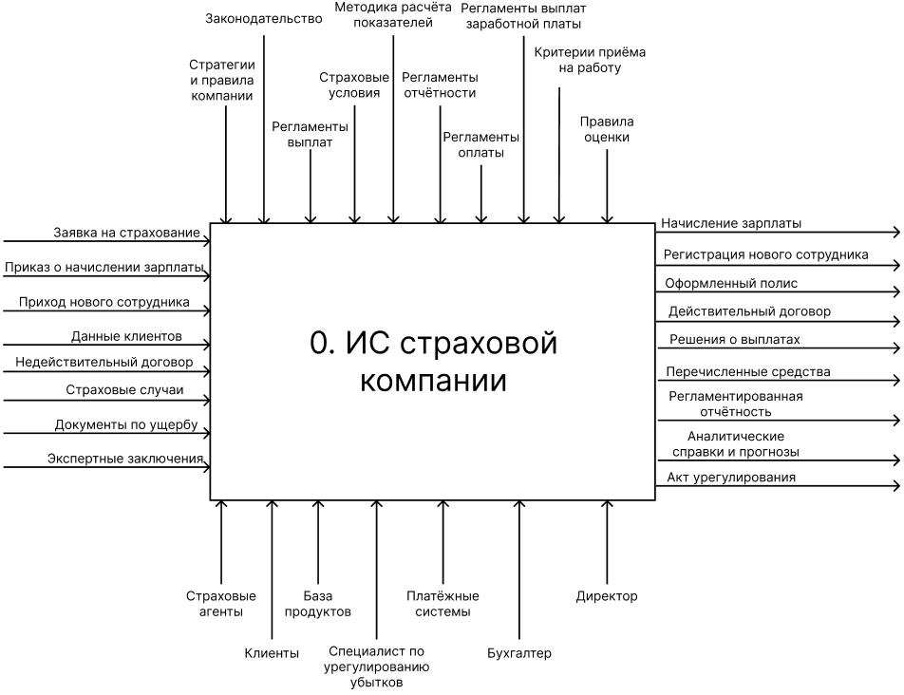
Рисунок 12 – Контекстная диаграмма IDEF0
На рисунке 13 представлена диаграмма декомпозиции IDEF0 системы первого уровня (уровня подсистем).
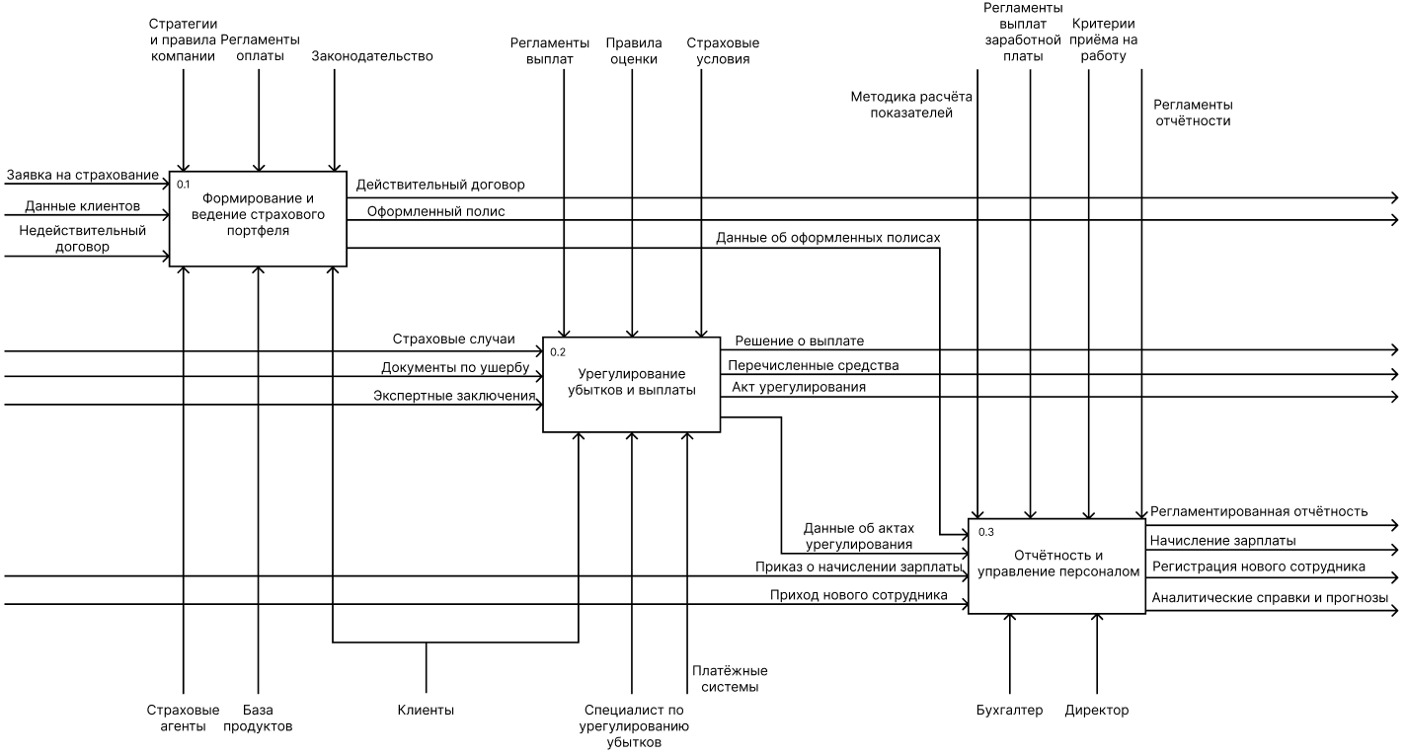

Рисунок 13 – Диаграмма декомпозиции IDEF0 уровня подсистем

На рисунках 14-16 представлены диаграммы декомпозиции IDEF0 второго уровня.
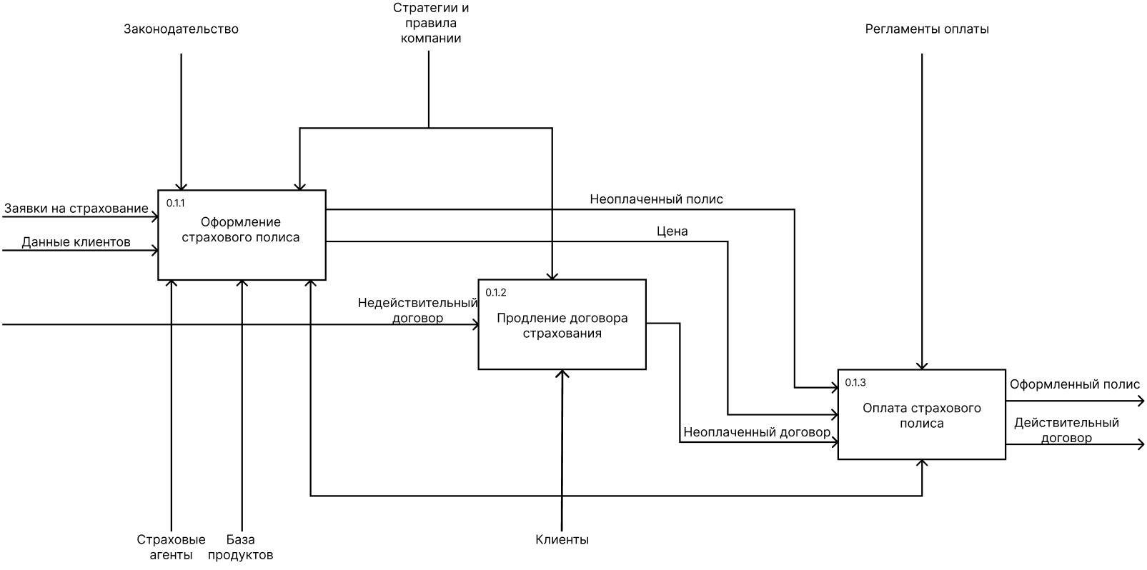
Рисунок 14 – Диаграмма декомпозиции подсистемы «Формирование и ведение страхового портфеля»
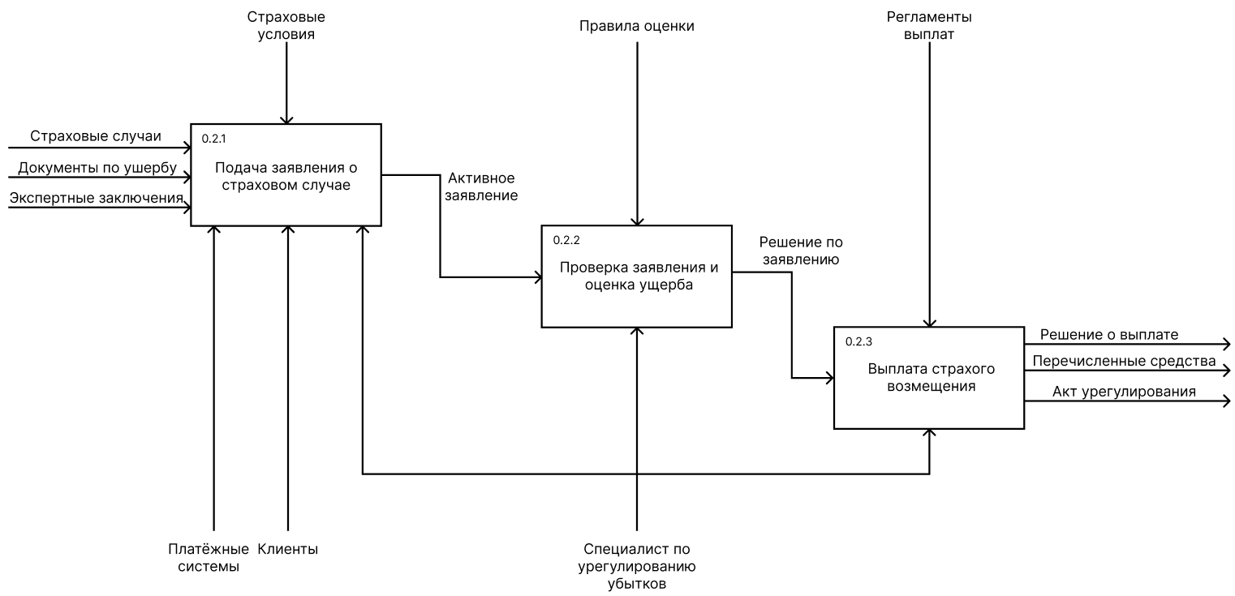
Рисунок 15 – Диаграмма декомпозиции подсистемы «Урегулирование убытков и выплат»
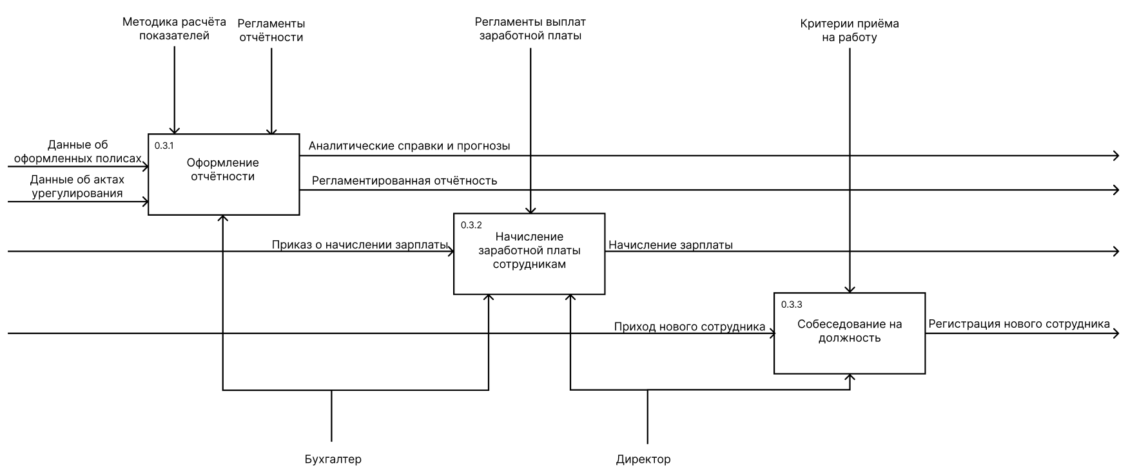
Рисунок 16 – Диаграмма декомпозиции подсистемы «Отчётность и управление персоналом»

. Разработка моделей потоков работ

IDEF3 входит в семейство стандартов IDEF и служит инструментом детализации функциональных моделей IDEF0, позволяя смоделировать сценарии выполнения процессов на нижнем уровне. Эта методология фокусируется на описании технологических и бизнес-процессов через возможные варианты их выполнения, где центральным элементом является последовательное изменение состояния объекта обработки.
Ключевая особенность IDEF3 — возможность отображения ветвления и синхронизации потока работ. Это позволяет моделировать как ситуации, где один этап инициирует несколько параллельных действий, так и условия, при которых выполнение этапа требует завершения нескольких предшествующих.
Диаграммы IDEF3 классифицируются как Workflow Diagrams (WFD), поскольку описывают логически упорядоченную последовательность операций в рамках бизнес-процесса. Стандарт предлагает два взаимодополняющих типа представлений:
- Диаграммы потоков работ (Process Flow Description Diagrams, PFDD), которые фиксируют последовательность и логику выполнения действий процесса.
- Диаграммы переходов состояний объекта (Object State Transition Network, OSTN), которые документируют изменения состояния ключевого объекта в ходе процесса.
При моделировании процессов, ориентированных на достижение конкретного результата через последовательность шагов, основное внимание уделяется диаграммам PFDD. Соответственно, для ключевого прецедента системы была разработана диаграмма именно этого типа.
Для всестороннего анализа дополнительно может строиться диаграмма OSTN, которая отражает жизненный цикл ключевого объекта системы. Совместное применение PFDD и OSTN обеспечивает комплексное представление: PFDD показывает, как выполняются действия, а OSTN иллюстрирует, как при этом трансформируется объект. Такой подход позволяет создать целостную и непротиворечивую модель предметной области.
На рисунке 17 представлена диаграмма PFDD для ключевого прецедента «Оплата страхового полиса».
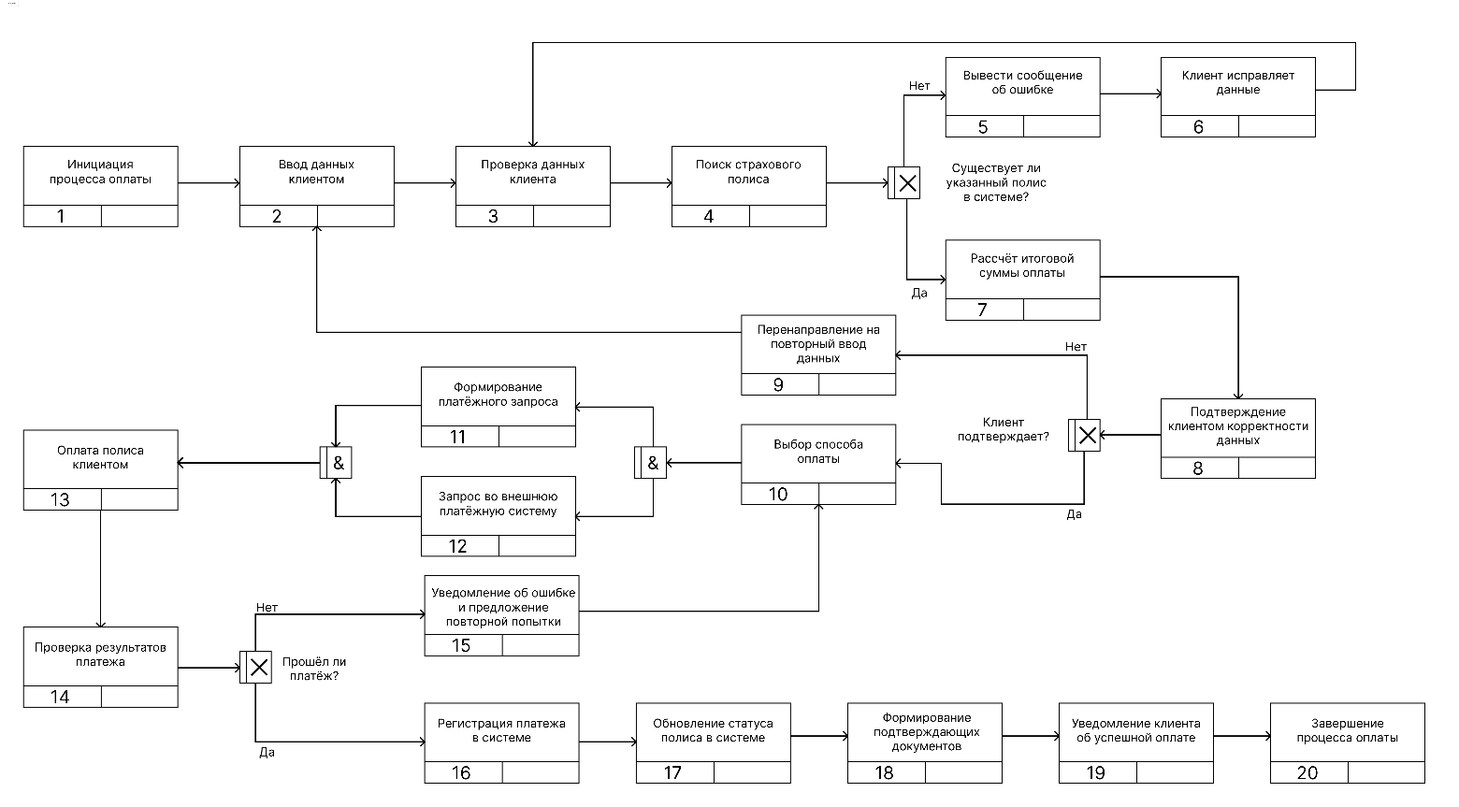

Рисунок 17 – Диаграмма IDEF3 (PFDD) прецедента «Оплата страхового полиса»
На рисунке 18 представлена диаграмма OSTN для ключевого прецедента.
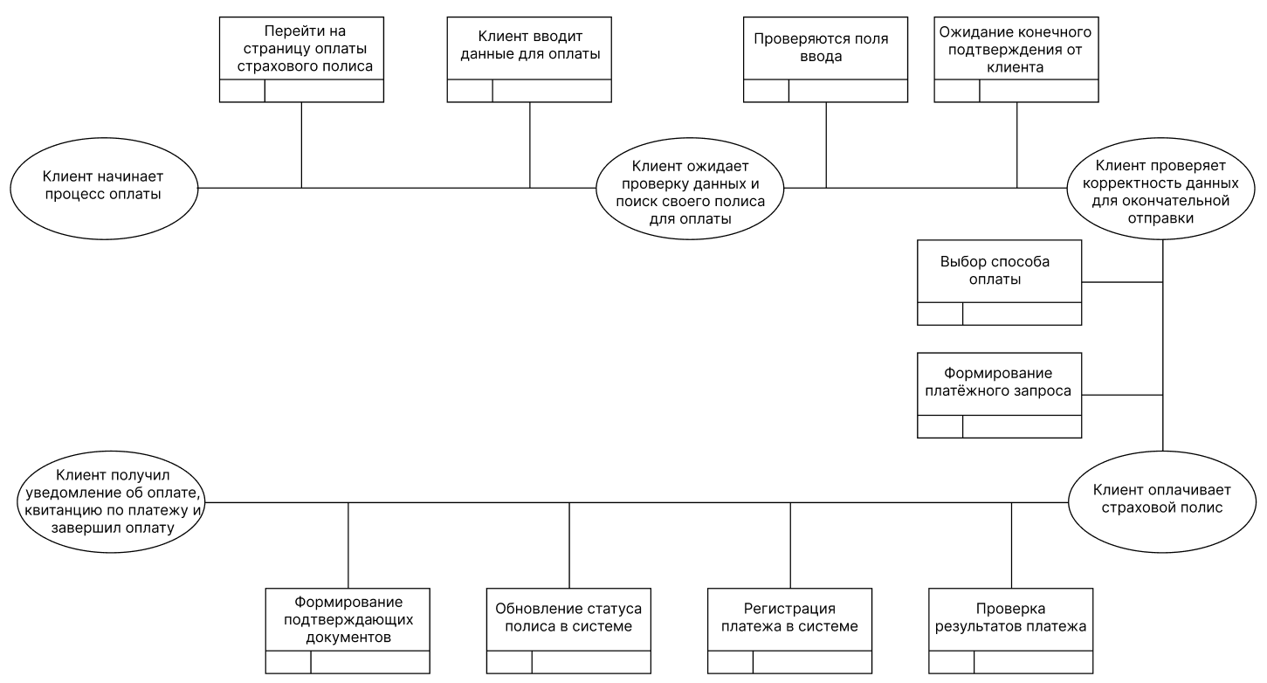

Рисунок 18 – Диаграмма IDEF3 (OSTN) прецедента «Оплата страхового полиса»

. Разработка моделей данных
Модель данных представляет собой формализованный механизм описания информационных требований к разрабатываемой системе. Она определяет какие данные должны храниться, каким образом они организованы и по каким правилам осуществляется управление информацией, формируя основу архитектуры хранения данных.
Ключевые компоненты модели данных:
- Сущности и атрибуты: Сущности описывают основные объекты предметной области, информацию о которых необходимо сохранять в системе. Атрибуты, в свою очередь, раскрывают характеристики и свойства этих объектов. На этапе практической реализации каждая сущность преобразуется в таблицу базы данных, а ее атрибуты — в соответствующие столбцы.
- Связи между сущностями: Связи отражают логические зависимости и взаимодействие между сущностями. В процессе моделирования используются стандартные типы связей:
  - один к одному;
  - один ко многим;
  - многие ко многим.
Уровни проектирования данных:
Проектирование структуры данных осуществляется поэтапно и включает три уровня детализации:
- Концептуальная модель: представляет собой обобщенное описание предметной области, в котором определяются основные сущности и связи между ними без учета технических особенностей реализации. Данный уровень используется для согласования требований между участниками проекта.
- Логическая модель: является развитием концептуальной модели и содержит полный перечень сущностей, их атрибутов, ключей, типов данных и ограничений целостности. Логическая модель описывает структуру данных независимо от конкретной системы управления базами данных.
- Физическая модель: отражает практическую реализацию логической модели для выбранной СУБД. На этом уровне определяются таблицы, типы столбцов, индексы, параметры хранения данных, а также методы оптимизации производительности, такие как денормализация и секционирование.
Результаты моделирования представлены в графическом виде: на рисунке 19 показана логическая модель данных, а на рисунке 20 — её физическая реализация, разработанная с учетом выбранной платформы хранения данных.
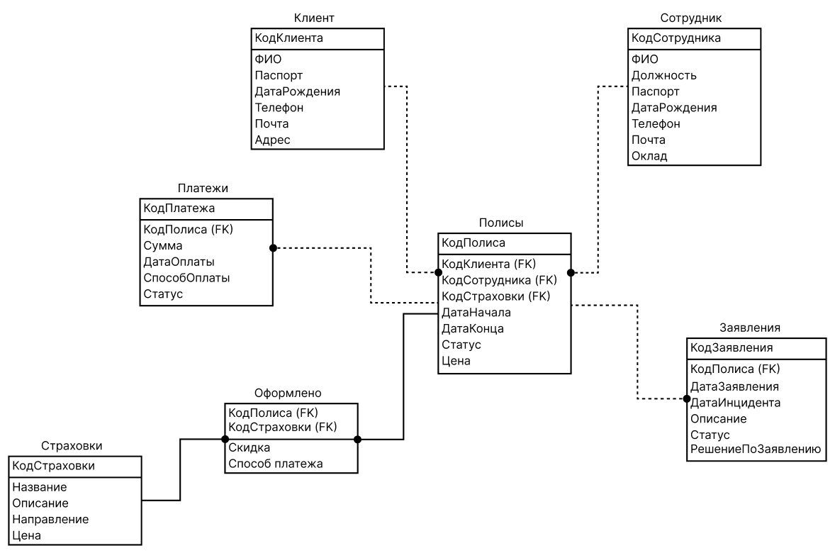
Рисунок 19 – Логическая модель данных информационной системы
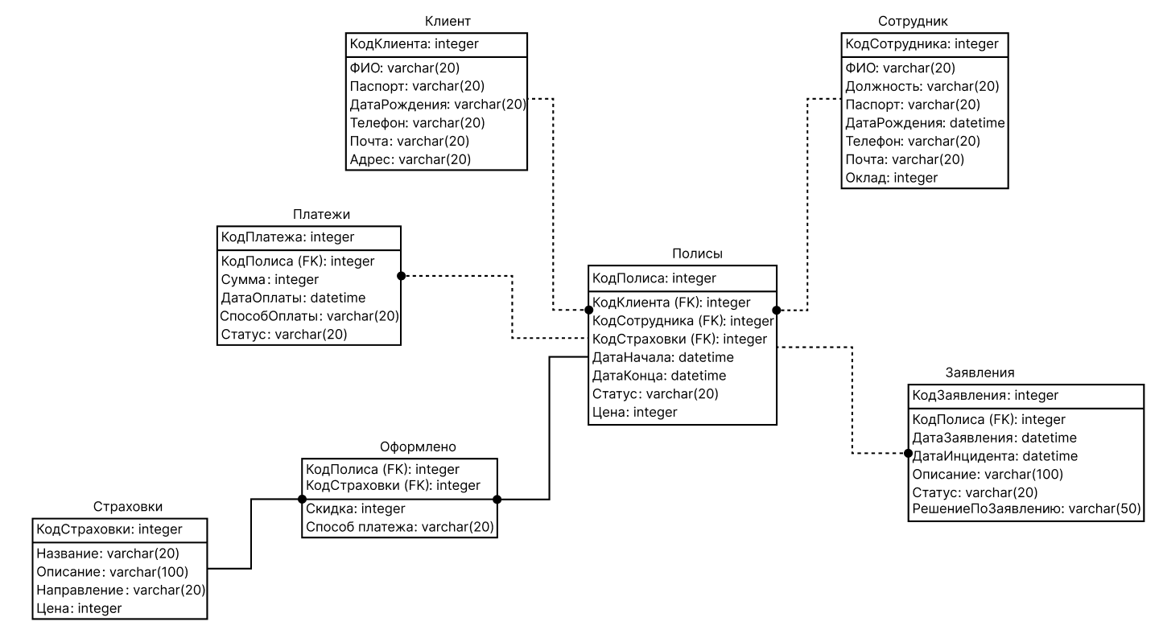
Рисунок 20 – Физическая модель данных информационной системы

Сущности и связи
База данных системы состоит из следующих сущностей: Клиент, Сотрудник, Полисы, Страховки, Платежи, Заявления. Рассмотрим основные сущности и связи подробнее.
Клиенты и Полисы
Система должна обеспечивать регистрацию клиентов и учет всех оформленных ими страховых услуг. Для этого используется сущность Клиент, где хранятся основные персональные данные: ФИО, контакты, паспортные данные и так далее. Связь между Клиентом и Полисами реализована как один-ко-многим: один клиент может иметь множество страховых полисов, но каждый страховой полис оформляется только для одного конкретного клиента. Эта связь является идентифицирующей, так как страховой полис не может существовать без привязки к клиенту.
Сотрудники и Полисы
Система также ведёт учет сотрудников страховой компании, включая страховых агентов и других ответственных лиц. Информация о сотрудниках хранится в таблице Сотрудник, где указаны ФИО, должность, контакты и оклад. Связь между Сотрудником и Полисами также является один-ко-многим: один сотрудник (например, страховой агент) может оформить множество полисов, но каждый полис был оформлен только одним сотрудником. Связь идентифицирующая, так как оформление полиса обязательно выполняется конкретным сотрудником.
Полисы и Платежи
Оплата страховых услуг является обязательным этапом оформления, поэтому система должна фиксировать поступающие средства. Все платежи хранятся в таблице Платежи, в которой содержатся информация о клиенте, полисе, сумме, дате, статусе платежа и выбранный способ оплаты. Связь между Полисами и Платежами реализована как один-ко-многим: один полис может иметь множество платежей (например, рассрочка или продление), но каждый платёж всегда относится только к одному полису. Связь не идентифицирующая, так как полис может существовать до поступления первого платежа (например, при оформлении с отложенной оплатой).
Полисы и Заявления
В системе учитывается подача клиентами заявлений о страховых событиях. Для этого существует таблица Заявление, содержащая информацию о клиенте, полисе, обстоятельствах страхового случая, дате события, и текущем статусе рассмотрения, а также решении по заявлению, если есть. Связь между Полисами и Заявлениями реализована как один-ко-многим: один полис может иметь множество заявлений о страховом случае, но каждое заявление может быть связано только с одним полисом. Связь также является не идентифицирующей, так как полис существует независимо от факта наступления страхового события.
Страховки и Полисы
Каждый страховой полис может включать различные виды страховых покрытий (например, страхование имущества, здоровья, автомобиля). Данные виды услуг представлены сущностью Страховка. Связь между Полисами и Страховками является многие-ко-многим, поскольку: один страховой полис может содержать несколько различный страховок, одна страховка может быть частью множества полисов. Для реализации этой связи создана промежуточная таблица Оформлено, содержащая два внешних ключа — на полис и на страховку. Таблица также позволяет хранить дополнительные параметры оформления.

Разработка метрик ПО

Метрики программного обеспечения представляют собой количественные показатели, используемые для объективной оценки различных аспектов программного продукта, его проектных характеристик или процесса разработки.

Размерно-ориентированные метрики

К классу размерно-ориентированных метрик относятся показатели, непосредственно измеряющие результат разработки — готовый программный код. Их базовой расчетной единицей является LOC (Lines of Code) — оценка общего количества строк исходного кода.
Исходные данные для расчета этих метрик сводятся в таблицу (табл. 1).
Таблица 1- Исходные данные для расчета LOC-метрик
Проект | Затраты  чел-мес | KLOC  Тыс. LOC | Программные документы  Страниц | Ошибки  Шт. | Число исполнителей  Чел.
Разработка компьютерной игры «Змейка» | 4 | 1 | 20 | 4 | 1
Разработка web-приложения для организации турниров по видеоиграм | 5 | 4 | 34 | 7 | 1
Разработка игры «Лиса и Гуси» | 4 | 2 | 29 | 6 | 1
Разработка информационной системы «Салон красоты» | 6 | 4 | 48 | 9 | 1

На основе таблицы вычисляются размерно-ориентированные метрики производительности и качества (для каждого проекта):
- Разработка компьютерной игры «Змейка»
Производительность = $\frac{Длина}{Затраты}=\frac{1}{4}=0.25$
Качество = $\frac{Ошибки}{Длина}= \frac{4}{1}=4$
Документированность = $\frac{СтраницДокумента}{Длина}= \frac{20}{1}=20$
- Разработка web-приложения для организации турниров по видеоиграм
Производительность = $\frac{Длина}{Затраты}= \frac{4}{5}=0.8$
Качество = $\frac{Ошибки}{Длина}= \frac{7}{4}=1.75$
Документированность = $\frac{СтраницДокумента}{Длина}= \frac{34}{4}=8.5$
- Разработка игры «Лиса и Гуси»
Производительность = $\frac{Длина}{Затраты}= \frac{2}{4}=0.5$
Качество = $\frac{Ошибки}{Длина}= \frac{6}{2}=3$
Документированность = $\frac{СтраницДокумента}{Длина}= \frac{29}{2}=14.5$
- Разработка информационной системы «Салон красоты»
Производительность = $\frac{Длина}{Затраты}= \frac{4}{6}=0.67$
Качество = $\frac{Ошибки}{Длина}= \frac{9}{4}=2.25$
Документированность = $\frac{СтраницДокумента}{Длина}= \frac{48}{4}=12$
- Средние значения коэффициентов
Производительность = $K_{1}=\left(0.25+0.8+0.5+0.67\right)=2.22$
Качество = $K_{2}=\left(4+1.75+3+2.25\right)=11$
Документированность = $K_{3}=\left(20+8.5+14.5+12\right)=55$

7.2 Функционально-ориентированные метрики
Функционально-ориентированные метрики используются для косвенной оценки сложности программного продукта через анализ его функциональности. Вместо подсчёта строк кода (LOC) оценивается количество и сложность информационных элементов системы по пяти характеристикам:
- Количество внешних вводов (EI)
- Количество внешних выводов (EO)
- Количество внешних запросов (EQ)
- Количество внутренних логических файлов (ILF)
- Количество внешних интерфейсных файлов (EIF)
Расчёт выполняется на основе анализа форм и экранов системы, описанных в прецедентах и моделях данных.
Рассчитаем количество информационных характеристик. Для этого составим список полей, кнопок и сообщений для ключевых форм системы:
1) Форма «Авторизация пользователя»
Внешние вводы (EI):
- Поле «Логин» — 1 элемент
- Поле «Пароль» — 1 элемент
- Кнопка «Войти» — 1 элемент
Внешние выводы (EO):
- Сообщение об успешной авторизации — 1 элемент
- Сообщение об ошибке: «Неверный логин или пароль» — 1 элемент
- Редирект в личный кабинет — 1 элемент
Внешние запросы (EQ):
- Проверка учётных данных — 1 элемент
Внутренние логические файлы (ILF):
- Таблица «Клиент» — 1 элемент
- Таблица «Сотрудник» — 1 элемент
Внешние интерфейсные файлы (EIF):
- Отсутствуют
Таблица 2 — Подсчёт элементов данных для формы «Авторизация пользователя»
Информационная хар-ка | Элементы данных
Внешние вводы | 3
Внешние выводы | 3
Внешние запросы | 1
Внутренние логические файлы | 2
Внешние интерфейсные файлы | 0
2) Форма «Оформление страхового полиса»
Внешние вводы (EI):
- Выбор клиента — 1 элемент
- Выбор страховки — 1 элемент
- Ввод даты начала — 1 элемент
- Ввод даты конца — 1 элемент
- Кнопка «Рассчитать» — 1 элемент
- Кнопка «Оформить» — 1 элемент
Внешние выводы (EO):
- Расчёт цены — 1 элемент
- Предпросмотр полиса — 1 элемент
- Сообщение об успешном оформлении — 1 элемент
Внешние запросы (EQ):
- Загрузка списка клиентов — 1 элемент
- Загрузка списка страховок — 1 элемент
Внутренние логические файлы (ILF):
- Таблица «Клиент» — 1 элемент
- Таблица «Полисы» — 1 элемент
- Таблица «Страховки» — 1 элемент
- Таблица «Оформлено» — 1 элемент
Примечание: Сотрудник не выбирается на форме, а назначается системой.
Внешние интерфейсные файлы (EIF):
- Отсутствуют
Подсчёт элементов данных для формы представлен в таблице 3.
Таблица 3 — Подсчёт элементов данных для формы «Оформление страхового полиса»
Информационная хар-ка | Элементы данных
Внешние вводы | 6
Внешние выводы | 3
Внешние запросы | 2
Внутренние логические файлы | 4
Внешние интерфейсные файлы | 0

3) Форма «Продление договора страхования»
Внешние вводы (EI):
- Выбор полиса для продления — 1 элемент
- Ввод новой даты конца — 1 элемент
- Кнопка «Рассчитать стоимость продления» — 1 элемент
- Кнопка «Продлить» — 1 элемент
Внешние выводы (EO):
- Стоимость продления — 1 элемент
- Новые даты действия полиса — 1 элемент
- Сообщение об успешном продлении — 1 элемент
Внешние запросы (EQ):
- Загрузка списка полисов клиента — 1 элемент
Внутренние логические файлы (ILF):
- Таблица «Полисы» — 1 элемент
- Таблица «Оформлено» — 1 элемент
Внешние интерфейсные файлы (EIF):
- Отсутствуют

Таблица 4 — Подсчёт элементов данных для формы «Продление договора страхования»
Информационная хар-ка | Элементы данных
Внешние вводы | 4
Внешние выводы | 3
Внешние запросы | 1
Внутренние логические файлы | 2
Внешние интерфейсные файлы | 0
4) Форма «Оплата страхового полиса»
Внешние вводы (EI):
- Выбор полиса — 1 элемент
- Ввод суммы — 1 элемент
- Выбор способа оплаты — 1 элемент
- Кнопка «Оплатить» — 1 элемент
Внешние выводы (EO):
- Подтверждение оплаты — 1 элемент
- Квитанция об оплате — 1 элемент
- Сообщение об ошибке — 1 элемент
Внешние запросы (EQ):
- Проверка статуса полиса — 1 элемент
Внутренние логические файлы (ILF):
- Таблица «Платежи» — 1 элемент
- Таблица «Полиса» — 1 элемент
- Таблица «Оформлено» — 1 элемент

Внешние интерфейсные файлы (EIF):
- Платёжный шлюз — 1 элемент
Таблица 5 — Подсчёт элементов данных для формы «Оплата страхового полиса»
Информационная хар-ка | Элементы данных
Внешние вводы | 4
Внешние выводы | 3
Внешние запросы | 1
Внутренние логические файлы | 3
Внешние интерфейсные файлы | 1
5) Форма «Подача заявления о страховом случае»
Внешние вводы (EI):
- Выбор полиса — 1 элемент
- Ввод даты инцидента — 1 элемент
- Ввод описания — 1 элемент
- Загрузка документов (файлы) — 1 элемент
- Кнопка «Отправить» — 1 элемент
Внешние выводы (EO):
- Номер заявления — 1 элемент
- Статус рассмотрения — 1 элемент
- Уведомление о принятии — 1 элемент
Внешние запросы (EQ):
- Загрузка списков полисов клиента — 1 элемент
Внутренние логические файлы (ILF):
- Таблица «Заявления» — 1 элемент
- Таблица «Полисы» — 1 элемент
Внешние интерфейсные файлы (EIF):
- Отсутствуют
Таблица 6 — Подсчёт элементов данных для формы «Подача заявления о страховом случае»
Информационная хар-ка | Элементы данных
Внешние вводы | 5
Внешние выводы | 3
Внешние запросы | 1
Внутренние логические файлы | 2
Внешние интерфейсные файлы | 0
6) Форма «Проверка заявления и оценка ущерба»
Внешние вводы (EI):
- Выбор заявления — 1 элемент
- Ввод решения по заявлению — 1 элемент
- Изменение статуса заявления — 1 элемент
- Кнопка «Сохранить решение» — 1 элемент
Внешние выводы (EO):
- Отображение данных заявления — 1 элемент
- Уведомление о сохранении решения — 1 элемент
Внешние запросы (EQ):
- Загрузка данных полиса по заявлению — 1 элемент
Внутренние логические файлы (ILF):
- Таблица «Заявления» — 1 элемент
- Таблица «Полисы» — 1 элемент
Внешние интерфейсные файлы (EIF):
- Отсутствуют
Таблица 7 — Подсчёт элементов данных для формы «Проверка заявления и оценка ущерба»
Информационная хар-ка | Элементы данных
Внешние вводы | 4
Внешние выводы | 2
Внешние запросы | 1
Внутренние логические файлы | 2
Внешние интерфейсные файлы | 0
7) Форма «Выплата страхового возмещения»
Внешние вводы (EI):
- Выбор заявления с положительным решением — 1 элемент
- Ввод суммы выплаты — 1 элемент
- Кнопка «Выплатить» — 1 элемент
Внешние выводы (EO):
- Платёжное поручение — 1 элемент
- Уведомление о выплате — 1 элемент
Внешние запросы (EQ):
- Проверка решения по заявлению — 1 элемент
Внутренние логические файлы (ILF):
- Таблица «Платежи» — 1 элемент
- Таблица «Заявления» — 1 элемент
Внешние интерфейсные файлы (EIF):
- Банковская система — 1 элемент
Подсчёт элементов данных для формы представлен в таблице 7.
Таблица 8 — Подсчёт элементов данных для формы «Выплата страхового возмещения»
Информационная хар-ка | Элементы данных
Внешние вводы | 3
Внешние выводы | 2
Внешние запросы | 1
Внутренние логические файлы | 2
Внешние интерфейсные файлы | 1
8) Форма «Регистрация нового сотрудника»
Внешние вводы (EI):
- Ввод ФИО — 1 элемент
- Ввод должности — 1 элемент
- Ввод паспорта — 1 элемент
- Ввод даты рождения — 1 элемент
- Ввод телефона — 1 элемент
- Ввод почты — 1 элемент
- Ввод оклада — 1 элемент
- Кнопка «Сохранить» — 1 элемент
Внешние выводы (EO):
- Сообщение об успешной регистрации — 1 элемент
- Присвоенный код сотрудника — 1 элемент
Внешние запросы (EQ):
- Проверка уникальности паспорта/телефона/почты — 1 элемент
Внутренние логические файлы (ILF):
- Таблица «Сотрудник» — 1 элемент
Внешние интерфейсные файлы (EIF):
- Отсутствуют
Таблица 9 — Подсчёт элементов данных для формы «Регистрация нового сотрудника»
Информационная хар-ка | Элементы данных
Внешние вводы | 8
Внешние выводы | 2
Внешние запросы | 1
Внутренние логические файлы | 1
Внешние интерфейсные файлы | 0
9) Форма «Начисление заработной платы сотрудникам»
Внешние вводы (EI):
- Выбор периода — 1 элемент
- Выбор сотрудника или «Всем сотрудникам» — 1 элемент
- Ввод данных по премиям/штрафам — 1 элемент
- Кнопка «Рассчитать» — 1 элемент
- Кнопка «Начислить» — 1 элемент
- Кнопка «Сформировать ведомость» — 1 элемент
Внешние выводы (EO):
- Excel-таблица расчёта ЗП (ФИО, Оклад, Премия, Итог) — 1 элемент
- Сводная сумма по ведомости — 1 элемент
- Платёжная ведомость для бухгалтерии — 1 элемент
- Уведомление об успешном начислении — 1 элемент
Внешние запросы (EQ):
- Загрузка списков сотрудников с окладом — 1 элемент
- Загрузка данных о выплатах за период (для проверки) — 1 элемент
Внутренние логические файлы (ILF):
- Таблица «Сотрудник» — 1 элемент
Внешние интерфейсные файлы (EIF):
- Отсутствуют
Таблица 10 — Подсчёт элементов данных для формы «Начисление заработной платы сотрудникам»
Информационная хар-ка | Элементы данных
Внешние вводы | 6
Внешние выводы | 4
Внешние запросы | 2
Внутренние логические файлы | 1
Внешние интерфейсные файлы | 0
После сбора всей необходимой информации приступим к расчету метрики — количества функциональных точек FP (Function Points).
Исходные данные для расчета сводятся в таблицу 12.
В таблицу заносится количественное значение характеристики каждого вида (по всем уровням сложности).
Количественные значения характеристик умножаются на числовые оценки сложности. Полученные в каждой строке значения суммируются, давая полное значение для данной характеристики. Эти полные значения затем суммируются по вертикали, формируя общее количество.

Таблица 12 — Исходные данные для расчета FP метрик (- поле ввода).
Имя характеристики | Ранг, сложность, количество
 | Низкий | Средний | Высокий | Итого
Внешние вводы | 25 × 3 = 75 | 15 × 4 = 60 | 3 × 6 = 18 | = 153
Внешние выводы | 15 × 4 = 60 | 8 × 5 = 40 | 2 × 7 = 14 | = 114
Внешние запросы | 8 × 3 = 24 | 3 × 4 = 12 | 0 × 6 = 0 | = 36
Внутренние логические файлы | 14 × 7 = 98 | 5 × 10 = 50 | 0 × 15 = 0 | = 148
Внешние интерфейсные файлы | 2 × 5 = 10 | 0 × 7 = 7 | 0 × 10 = 0 | = 10
Общее количество |  |  |  | = 461
Количество функциональных указателей вычисляется по формуле:
$$FP=Общее количество×\left(0,65+0,01×\sum_{i=1}^{14}{F_{i}}\right),$$
где Fi — коэффициенты регулировки сложности.
Каждый коэффициент может принимать следующие значения: 0 — нет влияния, 1 - случайное, 2 — небольшое, 3 — среднее, 4 — важное, 5 — основное.
FP = 461 × (0.65 + 0.01 × (5+4+3+4+4+4+5+5+3+5+4+4+4+4)) = 567,03

7.2.1 Расчет трудоемкости проекта и времени его реализации

С помощью метода оценки первого порядка можно рассчитать приблизительное время реализации проекта T. Для этого необходимо общее количество функциональных пунктов FP возвести в степень типа программы S. Для объектно-ориентированной программы средний показатель S равен 0,36, для клиент-серверной программы - 0,37, для бизнес-систем - 0,39, для научной системы и публичной Интернет-системы - 0,4.
Приблизительное время реализации вычисляется по формуле:
$T={FP}^{S}$,
где $S-$ показатель типа программы.
T = 567,03^{0.36} = 9,8
Для расчета трудоемкости применим следующую формулу:
$$W=0,512×{FP}^{0,392}×M^{0,791},$$
где M – максимальный размер группы, человек.
W = 0.512 × 567,03^{0.392} × 10^{0.791} = 42,6

7.2.2 Расчет LOC-метрик по функциональным точкам

Зная скорректированную сумму функциональных пунктов, можно вычислить количество строк кода:
KLOC = FP × K = 567.03 × 55 = 31,19 тыс. строк,
где K- коэффициент разработки на языке программирования С++
Для расчета размерно-ориентированной метрики текущей системы будут использоваться средние значения коэффициентов, полученные ранее.
Производительность $=KLOC × 2.22=31,19 ×2.22=$69.14
Качество $= KLOC × 11 = 31,19× 11=343.09$
Документированность $=KLOC × 55= 31,19 ×55=1715.45$

Заключение
В рамках выполнения курсовой работы была разработана информационная система «Страховая компания», направленная на автоматизацию и совершенствование ключевых бизнес-процессов страховой деятельности. В ходе работы цель курсового проекта была полностью достигнута — сформирована целостная модель информационной системы, отражающая как функциональную, так и процессную сторону работы страховой компании.
В процессе проектирования были выполнены анализ предметной области и формализация требований к системе, что позволило определить основные роли пользователей, информационные потоки и критически важные операции.
В ходе выполнения курсовой работы были разработаны следующие компоненты проекта:
- перечень и характеристика прецедентов системы;
- функциональные модели бизнес-процессов с использованием методологии IDEF0;
- процессные модели ключевых операций с применением IDEF3 (PFDD и OSTN);
- модели потоков данных (DFD) с декомпозицией;
- логическая и физическая модели данных, отражающие структуру базы данных;
Разработанная информационная система способствует автоматизации основных процессов страховой компании, обеспечивая оформление и сопровождение страховых полисов, расчёт страховых взносов и контроль платежей, обработку и учёт оплаты страховых полисов, хранение и управление данными клиентов и страховых продуктов, повышение прозрачности финансовых операций, сокращение времени обработки заявок и операций, снижение вероятности ошибок за счёт централизованного хранения и обработки данных, улучшение качества обслуживания клиентов и эффективности работы сотрудников.
Таким образом, результаты курсовой работы формируют прочную основу для последующей программной реализации информационной системы «Страховая компания». Предложенное решение может быть использовано как в учебных целях, так и в качестве концептуального проекта для внедрения в реальную деятельность страховой организации.

Список литературы

  - Коцюба И.Ю., Чунаев А.В., Шиков А.Н. Основы проектирования информационных систем. Учебное пособие. – СПб: Университет ИТМО, 2015. – 206 с.
  - Моругин С.Л. Проектирование информационных систем. Методические указания по выполнению курсового проекта для студентов специальности 230102 - Нижний Новгород, НГТУ - 2009 Составитель: Моругин С.Л.
  - Зельковиц М., Шоу А., Гэннон Дж. Принципы разработки программного обеспечения. – М.: Мир, 1982 – 368 с.
  - Гантер Р. Методы управления проектированием программного обеспечения. – М.: Мир, 1981 – 388 с.
  - DFD (Data Flow Diagram) Диаграммы — зачем они нужны и какие бывают [Электронный ресурс] – Режим доступа: https://habr.com/ru/articles/668684/ (Дата посещения: 27.10.25)
  - Моделирование данных: обзор [Электронный ресурс] – Режим доступа: https://habr.com/ru/articles/556790/ (Дата посещения: 28.11.2024)

